Annexe 10 – AM n°218/2022
Autorisation d’Occupation Temporaire

Lieu : Place de Courcy Activité : Manifestations
Parcelle : Domaine Public
Surface disponible : 7500 m²
Equipement : Eau, Electricité, assainissement
Durée de l’occupation : Saisonnière
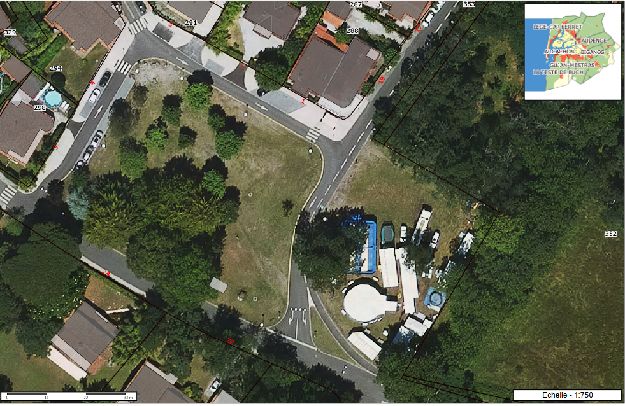
7500 m²

